
Επανάληψη στην προπαίδεια του 6

προπαιδεια του 6

Μετρούμε σε κάθε σειρά πόσες πασχαλίτσες υπάρχουν και έπειτα μετρούμε τα ποδαράκια:
6 1 Χ 6 = 6
6 + 6 2 Χ 6 = 12
6 + 6 + 6 3 Χ 6 = 18
6 + 6 + 6 + 6 4 Χ 6 = 24
6 + 6 + 6 + 6 + 6 5 Χ 6 = 30
6 + 6 + 6 + 6 + 6 + 6 6 Χ 6 = 36
6 + 6 + 6 + 6 + 6 + 6 + 6 7 Χ 6 = 42
6 + 6 + 6 + 6 + 6 + 6 + 6 + 6 8 Χ 6 = 48
6 + 6 + 6 + 6 + 6 + 6 + 6 + 6 + 6 9 Χ 6 = 54

6 + 6 + 6 + 6 + 6 + 6 + 6 + 6 + 6 + 6 10 Χ 6 = 60

- Σκέφτομαι και συμπληρώνω την προπαίδεια του 6:
3  6 = ___ 9  6 = ___ 4  6 = ___ 8  6 = ___ 1  6 = ___

5  6 = ___ 6  6 = ___ 10  6 = ___ 2  6 = ___ 7  6 = ___

- Χρωματίζω στα κουτάκια τους αριθμούς της προπαίδειας του 6:
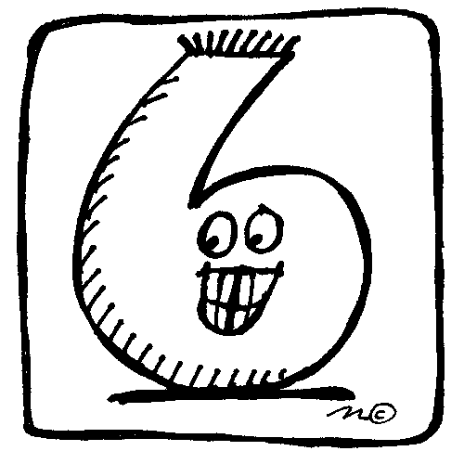
1 | 2 | 3 | 4 | 5 | 6 | 7 | 8 | 9 | 10
11 | 12 | 13 | 14 | 15 | 16 | 17 | 18 | 19 | 20
21 | 22 | 23 | 24 | 25 | 26 | 27 | 28 | 29 | 30
31 | 32 | 33 | 34 | 35 | 36 | 37 | 38 | 39 | 40
41 | 42 | 43 | 44 | 45 | 46 | 47 | 48 | 49 | 50
51 | 52 | 53 | 54 | 55 | 56 | 57 | 58 | 59 | 60

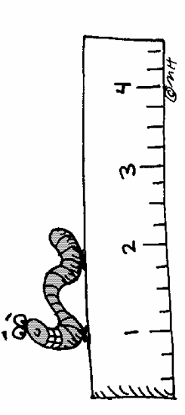
- Ανεβαίνω 6…6 και κατεβαίνω 6…6:
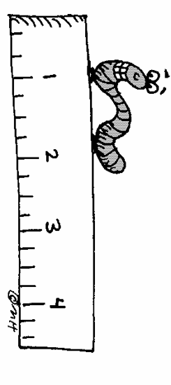
6 | 12
60 |  |  | 42

4. Μια γρήγορη επανάληψη της προπαίδειας του 6.

 | 3 | 6 | 9 | 4 | 5 | 2 | 1 | 10 | 7 | 8
6 | 18 |  |  |  |  |  | 6

Λύνω τα παρακάτω προβλήματα.


Ένα ψαλιδάκι κοστίζει 6€ . Πόσο θα πληρώσει η δασκάλα για 9 ψαλιδάκια που θα αγοράσει για τους μαθητές της;

Λύση

Απάντηση : __________________________________________________


Ένας χαρταετός κοστίζει 9 €. Πόσο κοστίζουν οι 6 χαρταετοί;

Λύση

Απάντηση : __________________________________________________

Ακούω τώρα ένα τραγουδάκι
https://www.youtube.com/watch?v=5VwQSX_kUfc

Διαδραστικές δραστηριότητες:
Οδηγίες:
1. Πατάμε το κόκκινο βελάκι για να αρχίσει το παιχνίδι
​2. Μεταβαίνουμε στη σελίδα δραστηριοτήτων
2. Επιλέγουμε δραστηριότητα
http://users.sch.gr/pkotsis/4/b-taxi/maths/propaideia-6/index.html

